CHƯƠNG 2. CƠ SỞ LÝ THUYẾT

2.1. ESP32-S3 và ESP-IDF
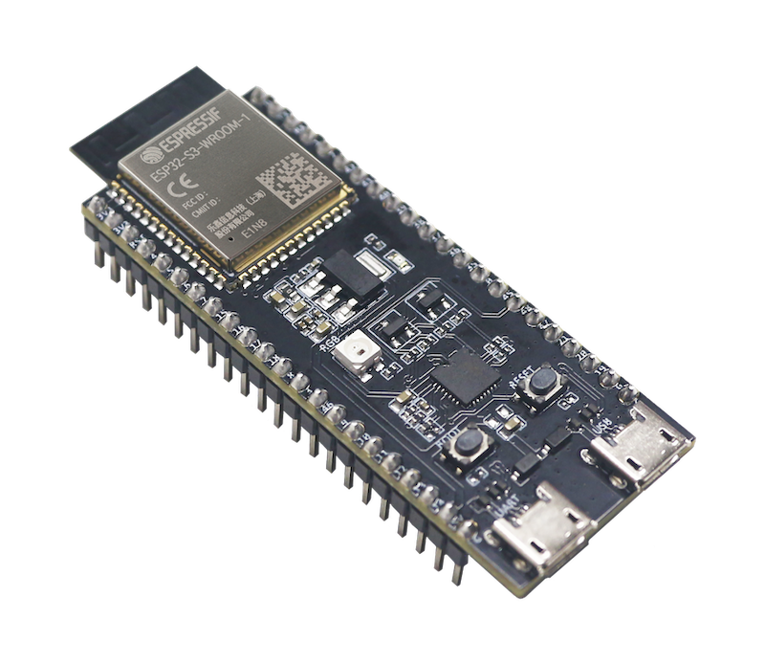
Hình 2.1. Bo mạch ESP32-S3-DevKitC-1 [TL-01].
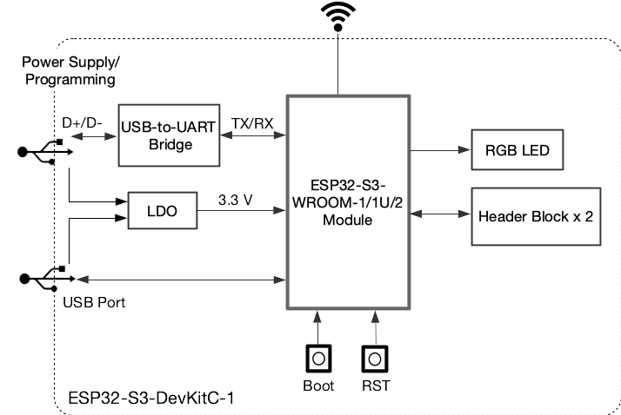
Hình 2.2. Sơ đồ khối ESP32-S3-DevKitC-1 [TL-01].
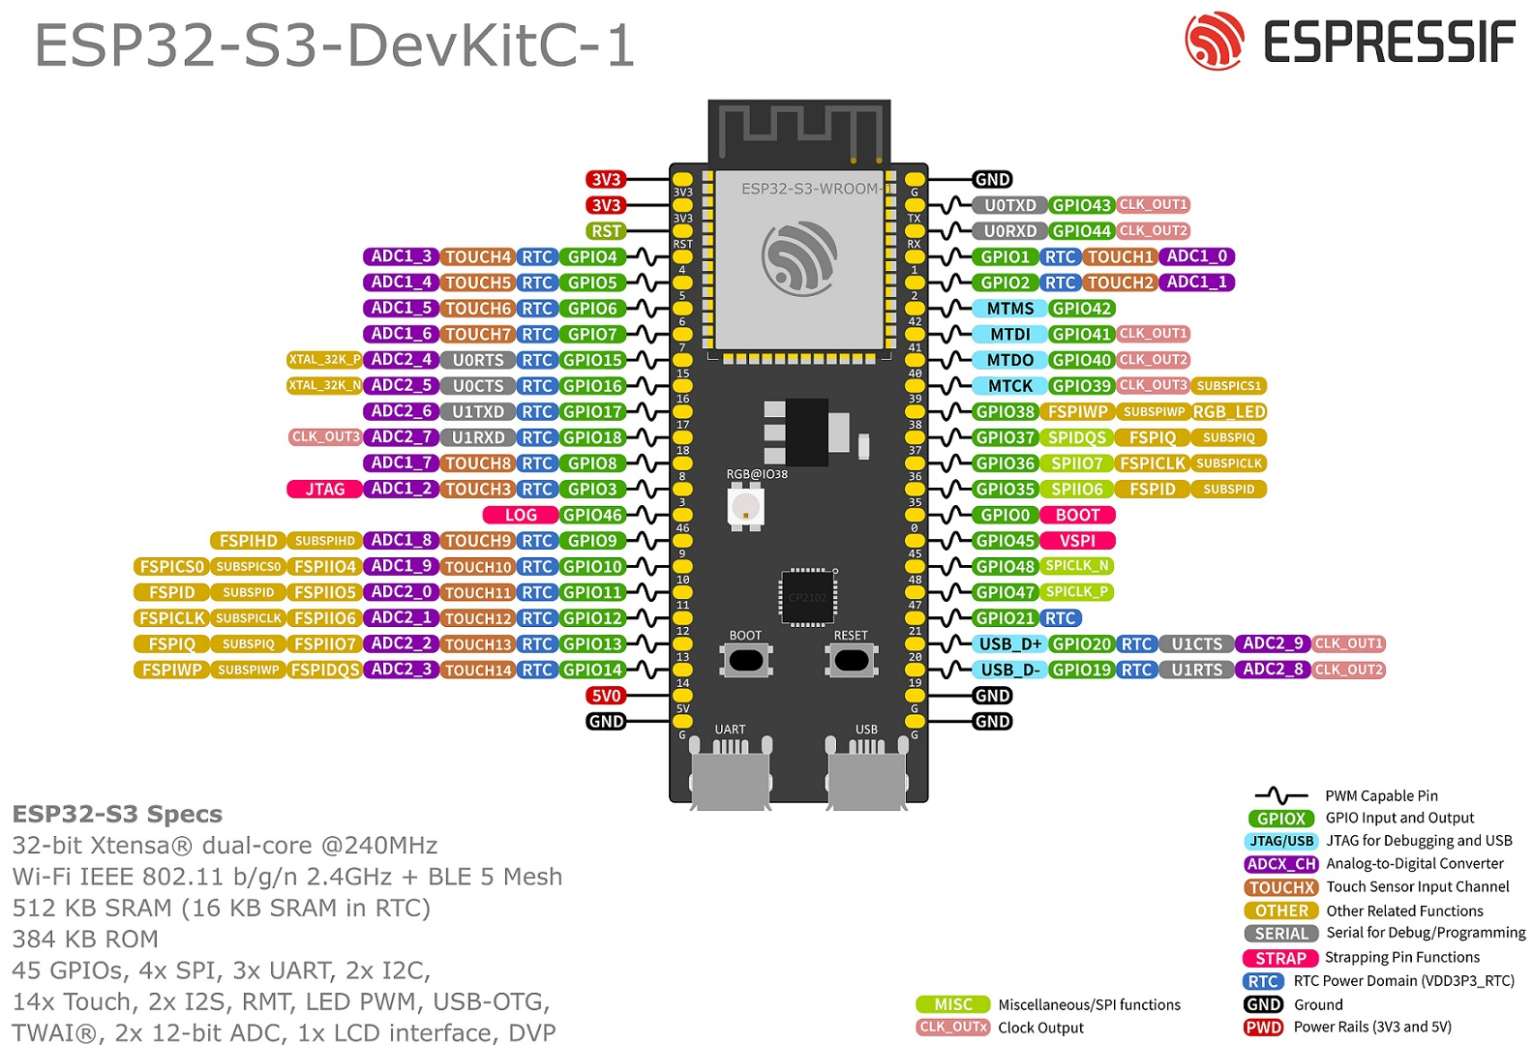
Hình 2.3. Sơ đồ chân ESP32-S3-DevKitC-1 và vị trí GPIO4 [TL-01].
ESP-IDF còn cung cấp event loop, FreeRTOS task, NVS, timer và hệ thống log; đây là các lớp nền để firmware không phải tự xây dựng từ đầu. Trong project, app_main khởi tạo NVS rồi gọi các hàm Wi-Fi/MQTT, còn vòng lặp định kỳ đảm bảo mẫu cảm biến được gửi theo chu kỳ ổn định. Khi phân tích lỗi, cần tách lỗi build, lỗi khởi động, lỗi Wi-Fi và lỗi MQTT.
ESP32-S3 là SoC có Wi-Fi 2,4 GHz, hai lõi Xtensa LX7, ngoại vi và phần cứng phục vụ ứng dụng IoT. ESP-IDF cung cấp hệ thống build CMake/Ninja, API Wi-Fi, MQTT, mbedTLS, NVS, timer và logging. Quy trình dự án trong thư mục dùng target esp32s3 và ESP-IDF v5.4 theo eim_config.toml.

2.2. DHT11 và dữ liệu đo
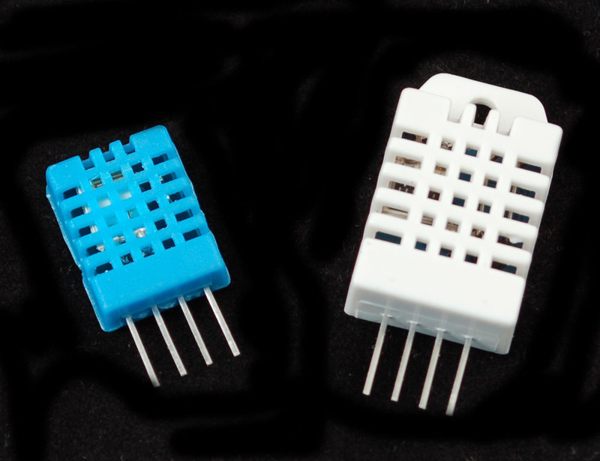
Hình 2.4. Cảm biến DHT11 và phần tử đo nhiệt độ, độ ẩm [TL-09].
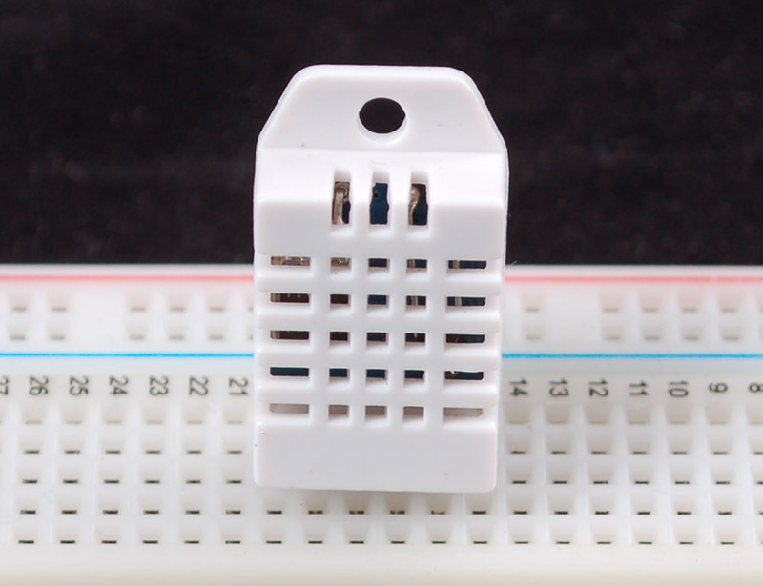
Hình 2.5. Ví dụ bố trí DHT11 trên breadboard [TL-09].
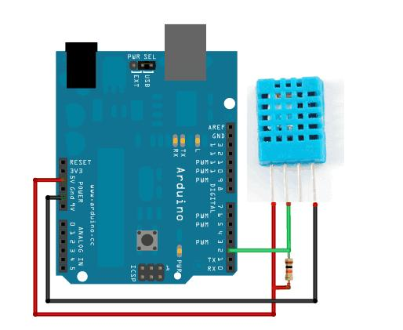
Hình 2.6. Sơ đồ nối VCC, DATA, GND và điện trở kéo lên [TL-09].
Dữ liệu cảm biến không chỉ là hai con số mà còn có thời điểm đo, số thứ tự và trạng thái tài nguyên thiết bị. Việc đưa heap và timestamp vào JSON cho phép phát hiện hiện tượng rò rỉ bộ nhớ, reset hoặc trễ bất thường trong quá trình chạy. Tuy nhiên, DHT11 có giới hạn độ phân giải và tốc độ nên các biến thiên nhỏ không nên được diễn giải quá mức.
DHT11 cung cấp nhiệt độ và độ ẩm dạng số. Trong mã nguồn, hàm dht_read_float_data được gọi với DHT_TYPE_DHT11 trên GPIO_NUM_4. Mỗi mẫu được đóng thành JSON gồm id, temp, humid, ts, heap và các trường đo hiệu năng. Cần chụp ảnh mạch và màn hình serial để chứng minh kết nối phần cứng.
[CHÈN ẢNH XÁC THỰC TẠI ĐÂY]
Hình 2.1. Ảnh ESP32-S3, DHT11, dây nối và vị trí GPIO4
(Không dùng ảnh minh họa thay cho bằng chứng chạy thật)

2.3. MQTT và Mosquitto
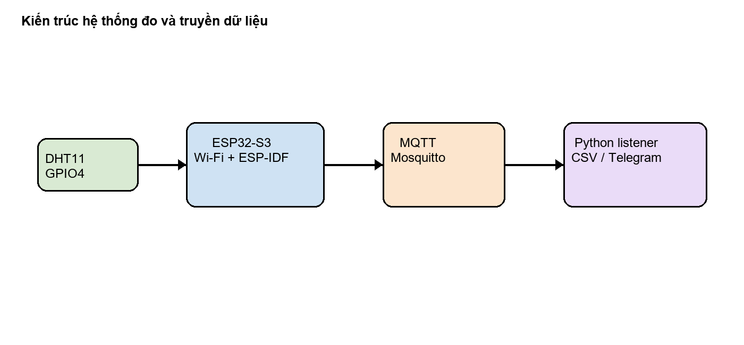
Hình 2.7. Kiến trúc publish/subscribe của hệ thống ESP32-S3 – MQTT – listener.
Topic được tách theo stage để tránh subscriber nhận nhầm định dạng. Listener sử dụng cùng một schema sau bước giải mã, nhờ vậy phần phân tích không phụ thuộc payload đến từ MQTT thường hay MQTTS. MQTT là giao thức ứng dụng, do đó các thuộc tính bảo mật cần được bổ sung bằng TLS, ACL hoặc mã hóa payload.
MQTT là giao thức publish/subscribe nhẹ. Thiết bị publish vào topic, broker nhận và phân phối cho subscriber. Đồ án dùng port 1883 cho MQTT thường và 8883 cho MQTT qua TLS. Topic được cấu hình: dothi/sensor/baseline, dothi/sensor/aes256gcm, dothi/sensor/tls13 và dothi/sensor/aesgcm_tls.
Stage | Port | Topic | Payload | Kênh
1 | 1883 | dothi/sensor/baseline | JSON plaintext | MQTT/TCP
2 | 1883 | dothi/sensor/aes256gcm | Base64 AES-GCM | MQTT/TCP
3 | 8883 | dothi/sensor/tls13 | JSON plaintext | MQTTS/TLS
4 | 8883 | dothi/sensor/aesgcm_tls | Base64 AES-GCM | MQTTS/TLS

2.4. AES-256-GCM
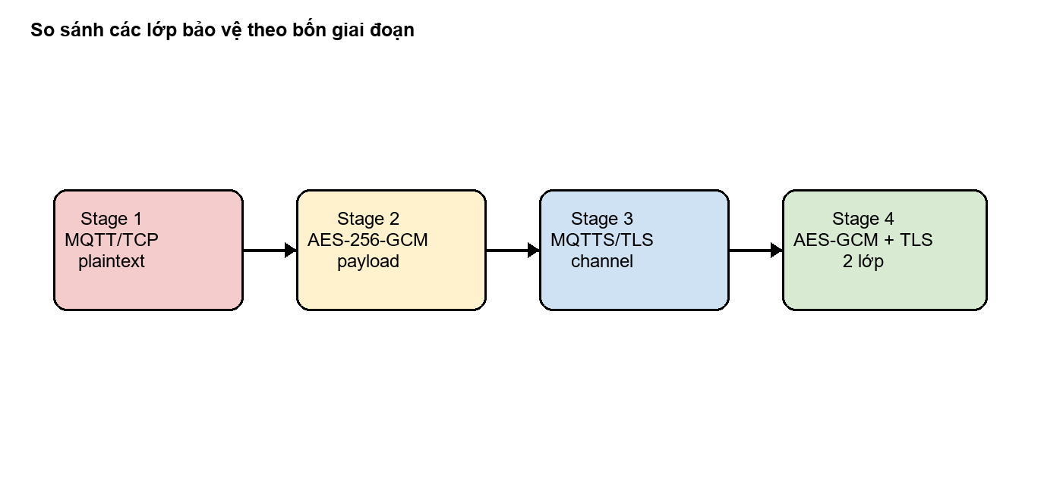
Hình 2.8. So sánh bảo vệ payload bằng AES-GCM và bảo vệ kênh bằng TLS.
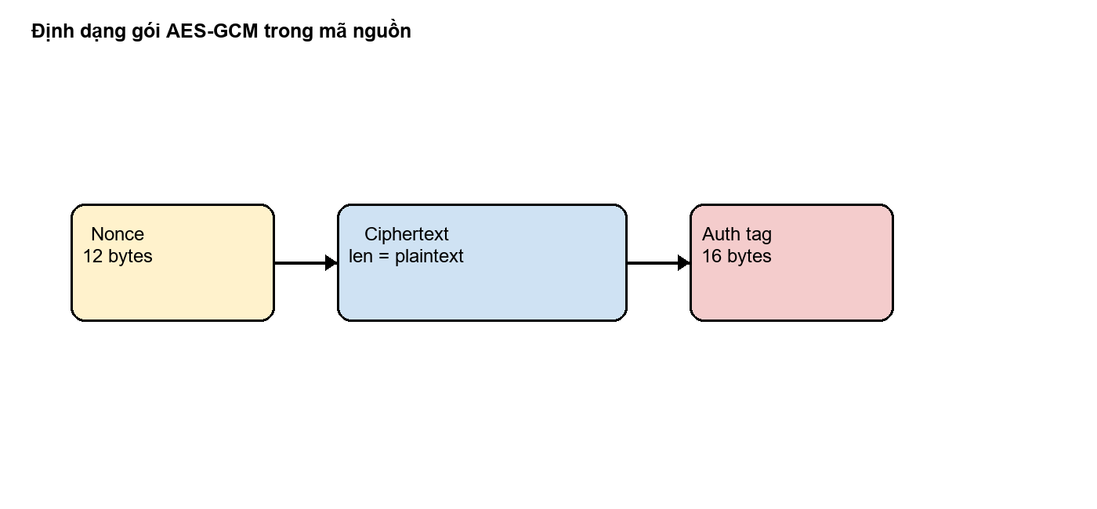
Hình 2.9. Cấu trúc gói AES-GCM: nonce || ciphertext || tag.
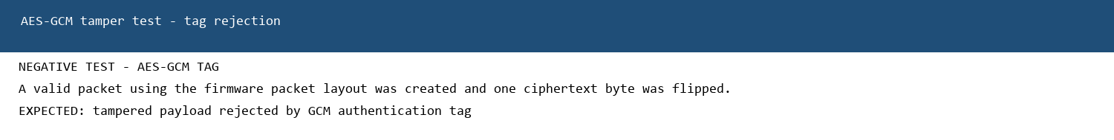
Hình 2.10. Kiểm thử sửa ciphertext và từ chối do authentication tag không hợp lệ.
AES-GCM đồng thời tạo ciphertext và tag, nên phía nhận có thể phát hiện payload bị sửa trước khi parse JSON. Nếu chỉ dùng Base64, dữ liệu không hề được bảo mật; Base64 chỉ biến byte thành ký tự truyền được. Đây là lý do báo cáo cần minh họa cả bố cục gói và bước verify tag, không chỉ ghi tên AES-GCM.
AES-GCM là chế độ mã hóa xác thực (AEAD), cung cấp tính bí mật và kiểm tra toàn vẹn trong một quy trình. Mã nguồn sử dụng khóa 256 bit, nonce 12 byte và authentication tag 16 byte. Gói được ghép theo thứ tự nonce || ciphertext || tag rồi mã hóa Base64 để truyền qua MQTT. Listener Python tách gói, gọi decrypt_and_verify và chỉ parse JSON sau khi tag hợp lệ.


Hình 2.2. So sánh các lớp bảo vệ


Hình 2.3. Cấu trúc gói AES-GCM

2.5. TLS và chứng thư số
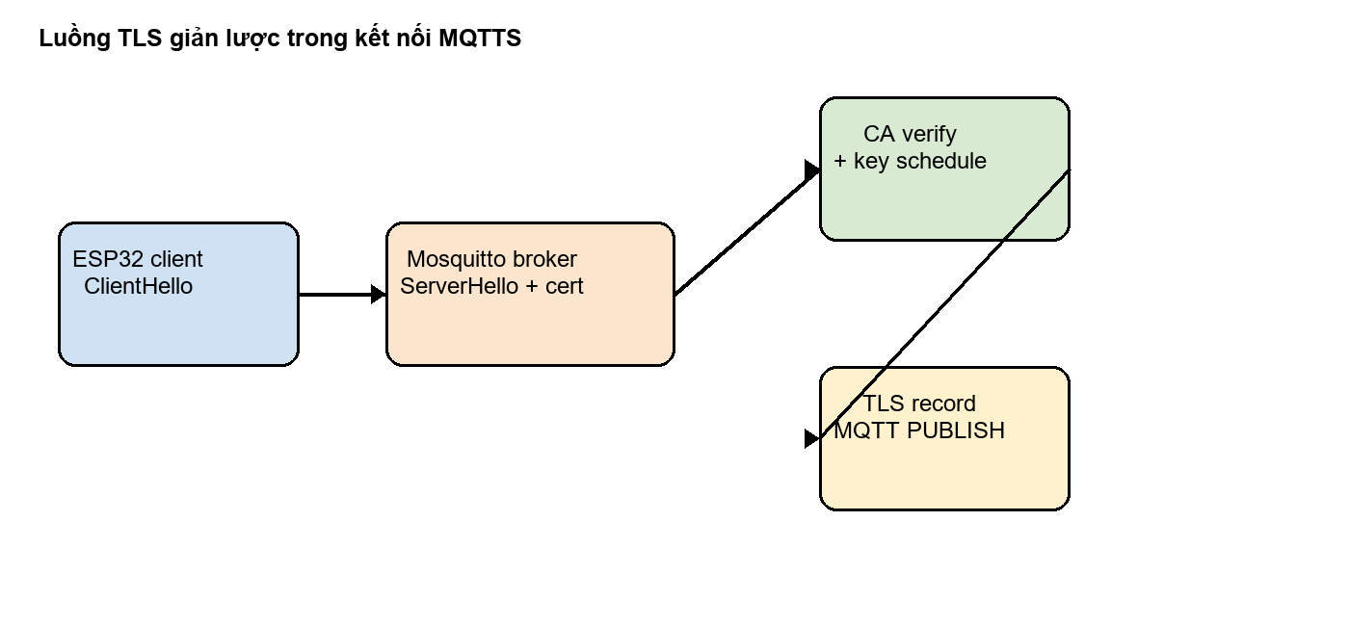
Hình 2.11. Luồng bắt tay TLS và truyền MQTT qua kênh bảo mật.
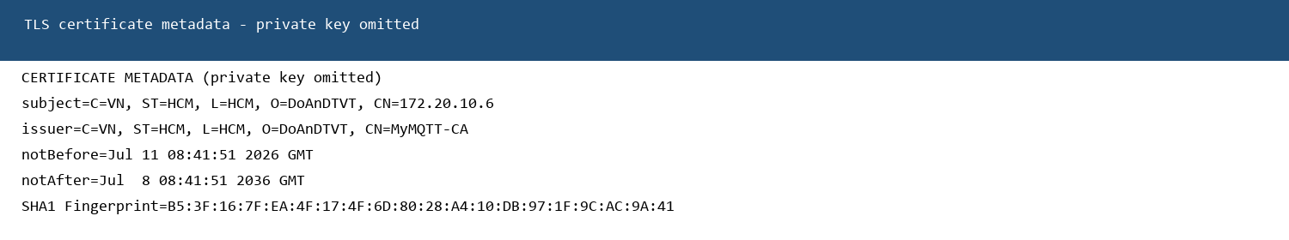
Hình 2.12. Metadata chứng thư TLS; private key không đưa vào báo cáo.
Certificate, CA và private key có vai trò khác nhau: certificate công khai danh tính và public key của server, CA là gốc tin cậy, còn private key phải được giữ bí mật ở broker. TLS bảo vệ dữ liệu trên đường truyền giữa hai điểm kết thúc TLS nhưng không tự bảo vệ dữ liệu sau khi broker giải mã record TLS.
TLS tạo một kênh mã hóa giữa MQTT client và broker, đồng thời xác thực broker dựa trên CA. Dự án có ca.crt, server.crt, server.key và ca_cert.pem; firmware stage 3/4 nhúng CA bằng EMBED_TXTFILES. Cần kiểm tra cấu hình broker để xác nhận phiên bản TLS thực tế, vì log firmware có nhãn TLS 1.3 nhưng phiên bản đàm phán cuối cùng phải được xác minh bằng broker/log hoặc Wireshark.

2.6. Đo lường và xử lý dữ liệu
Khi đo trên hệ thống nhúng, vị trí đặt mốc thời gian ảnh hưởng trực tiếp đến kết quả. Nhóm đo enc_us quanh hàm mã hóa và tls_ms từ sự kiện bắt đầu kết nối đến sự kiện connected; hai chỉ số này không được trộn với thời gian đọc cảm biến hoặc thời gian listener ghi CSV.
Firmware đo thời gian bằng esp_timer_get_time(), heap bằng esp_get_free_heap_size() và ghi các trường định lượng vào JSON. Listener tính thời gian giải mã bằng time.perf_counter(), parse JSON, sau đó nối dòng vào log_stageN.csv. compare_stages.py đọc dữ liệu, tính mean/min/max và tạo comparison_summary.csv cùng biểu đồ.

CHƯƠNG 2B. CƠ SỞ LÝ THUYẾT MỞ RỘNG
Phần này trình bày theo cách của một đề cương học phần Mạng máy tính, IoT và An toàn thông tin. Mục tiêu không chỉ là nêu định nghĩa mà còn giải thích vì sao từng khái niệm xuất hiện trong đồ án, nó bảo vệ thuộc tính nào, được cài ở đâu và được kiểm chứng bằng dữ liệu nào. Các ký hiệu [TL-01]…[TL-08] trỏ tới tài liệu tham khảo ở cuối báo cáo.

2B.1. Mục tiêu học tập và thuật ngữ nền
Sau khi đọc phần này, người đọc có thể: (1) mô tả đường đi của một mẫu dữ liệu từ cảm biến tới broker; (2) phân biệt mã hóa đối xứng, mã hóa khóa công khai, hàm băm và MAC; (3) giải thích vì sao AES-GCM cần nonce và authentication tag; (4) mô tả các bước chính của TLS 1.3; (5) lựa chọn giữa mã hóa payload, TLS hoặc kết hợp cả hai; và (6) đọc các cột trong CSV để đánh giá chi phí bảo mật.
Thuật ngữ | Giải thích theo đồ án | Ví dụ trong mã nguồn
Plaintext | Dữ liệu trước mã hóa, có thể đọc trực tiếp | JSON nhiệt độ/độ ẩm Stage 1
Ciphertext | Dữ liệu sau mã hóa, không nên đọc được nếu không có khóa | Phần ciphertext của Stage 2/4
Nonce/IV | Giá trị dùng một lần để tạo trạng thái mã hóa mới | 12 byte sinh bởi esp_fill_random
Tag/MAC | Mã xác thực giúp phát hiện sửa đổi | 16 byte ở cuối gói GCM
CA | Certificate Authority, gốc tin cậy để xác thực chứng thư | ca.crt/ca_cert.pem
Broker | Máy chủ trung gian của MQTT | Mosquitto 172.20.10.6
AEAD | Authenticated Encryption with Associated Data | AES-GCM

2B.2. Mô hình phân lớp của hệ thống IoT
Có thể phân tích hệ thống theo năm lớp. Lớp cảm nhận tạo dữ liệu từ DHT11; lớp thiết bị thực thi firmware và đo tài nguyên; lớp kết nối cung cấp Wi-Fi/TCP; lớp giao thức ứng dụng dùng MQTT; lớp dịch vụ xử lý dữ liệu, lưu CSV và gửi thông báo. Một lỗi ở lớp thấp có thể làm sai kết luận ở lớp cao: ví dụ Wi-Fi chập chờn làm mất bản tin, từ đó không được nhầm là lỗi AES hoặc TLS.
Lớp | Chức năng | Bằng chứng cần thu
Sensing | Đọc DHT11, chuyển sang số thực | Ảnh mạch, log temp/humid
Device/RTOS | Task, timer, heap, GPIO, NVS | idf monitor, heap, enc_us
Network | Wi-Fi STA, IP, TCP | Log got IP, broker port
Application | MQTT publish/subscribe, topic, QoS | Listener log, topic
Security/Service | AES-GCM, TLS, CSV, Telegram | Payload, tag, certificate, CSV

2B.3. ESP32-S3 và board phát triển
ESP32-S3 trong đồ án là nền tảng nhúng có Wi-Fi 2,4 GHz, hai lõi Xtensa LX7 và nhiều GPIO. Board phát triển đưa các chân nguồn, reset, USB/UART và GPIO ra header để kết nối nhanh với cảm biến. Theo tài liệu Espressif, GPIO4 có thể được dùng như GPIO số và trong đồ án được chọn làm đường dữ liệu DHT11; cần dùng chung mass, cấp đúng 3,3 V và bố trí điện trở kéo lên theo loại cảm biến.


Hình 2B.1. Ảnh ESP32-S3-DevKitC-1 từ tài liệu Espressif [TL-01].


Hình 2B.2. Sơ đồ khối board và các đường kết nối [TL-01].


Hình 2B.3. Pinout ESP32-S3-DevKitC-1; vị trí GPIO4 cần được đối chiếu khi lắp mạch [TL-01].

2B.4. DHT11: nguyên lý đo và sai số
DHT11 gồm phần tử đo độ ẩm điện dung, phần tử đo nhiệt điện trở và mạch chuyển đổi số. Cảm biến truyền dữ liệu qua một dây theo chuỗi khởi tạo–phản hồi–bit dữ liệu. Vì giao tiếp chậm và khoảng thời gian giữa các lần đo có giới hạn, firmware đặt chu kỳ 10 giây. Trong thực nghiệm, giá trị 32 °C và 69 % là giá trị cảm biến trả về tại thời điểm chạy, không phải hằng số được tạo trong báo cáo.
Sai số cần xem xét gồm sai số bản thân cảm biến, nhiễu nguồn, dây nối dài, độ ẩm môi trường và thời điểm đọc. Khi so sánh bảo mật, cùng một cảm biến và cùng điều kiện giúp giảm ảnh hưởng của sai số đo; khi đánh giá độ chính xác cảm biến, cần thêm thiết bị chuẩn và khoảng thời gian ổn định.


Hình 2B.4. Hình dạng cảm biến DHT11 và phần tử đo nhiệt độ/độ ẩm [TL-09].


Hình 2B.5. Ví dụ bố trí DHT11 trên breadboard; trong đồ án DATA được nối tới GPIO4 của ESP32-S3 [TL-09].


Hình 2B.6. Sơ đồ nguyên lý nối VCC, DATA, GND và điện trở kéo lên của DHT11 [TL-09].
Các hình trên được dùng như tài liệu minh họa kỹ thuật, không thay thế ảnh lắp ráp thực tế của nhóm. Ảnh mạch thật, vị trí dây và màn hình serial khi đọc DHT11 vẫn nên được nhóm chụp bổ sung nếu cần chứng minh hiện trạng phần cứng tại thời điểm bảo vệ.

2B.5. Mạng Wi-Fi, IP, TCP và vị trí của MQTT
Wi-Fi chỉ cung cấp đường truy nhập vô tuyến; sau khi nhận địa chỉ IP, thiết bị có thể mở kết nối TCP tới broker. TCP cung cấp kênh truyền có thứ tự và kiểm tra lỗi gói nhưng không tự bảo đảm bí mật hay xác thực. Vì vậy Stage 1 có TCP hoạt động nhưng payload vẫn đọc được; TLS được đặt trên TCP để tạo MQTTS ở Stage 3/4.

2B.6. MQTT theo góc nhìn giao thức
MQTT dùng mô hình publish/subscribe: publisher không gửi trực tiếp cho từng subscriber mà gửi tới broker theo topic. Subscriber đăng ký topic và broker chuyển bản tin phù hợp. Cách này tách thiết bị cảm biến khỏi ứng dụng phân tích, phù hợp thiết bị tài nguyên hạn chế. Trong đồ án, mỗi stage có topic riêng để tránh trộn bản tin plaintext với bản tin mã hóa.
Thành phần MQTT | Vai trò | Ánh xạ trong đồ án
CONNECT/CONNACK | Thiết lập phiên client–broker | mqtt_client_start và MQTT_EVENT_CONNECTED
PUBLISH | Gửi payload tới topic | esp_mqtt_client_publish
SUBSCRIBE | Đăng ký nhận topic | client.subscribe(topic)
QoS 0 | Gửi nhiều nhất một lần, không xác nhận ứng dụng | Payload cảm biến chu kỳ 10 giây
Keep Alive | Duy trì phiên bằng trao đổi điều khiển | keepalive=60 ở listener
Port 1883/8883 | MQTT thường/MQTT qua TLS | STAGE_CONFIG

QoS không phải là cơ chế mã hóa. QoS 1 có thể giúp phát hiện bản tin chưa được broker xác nhận nhưng không ngăn người nghe lén. ACL của broker cũng khác với mã hóa: ACL quyết định ai được publish/subscribe, còn mã hóa quyết định ai đọc được nội dung.

2B.7. Mục tiêu an toàn thông tin: CIA và xác thực
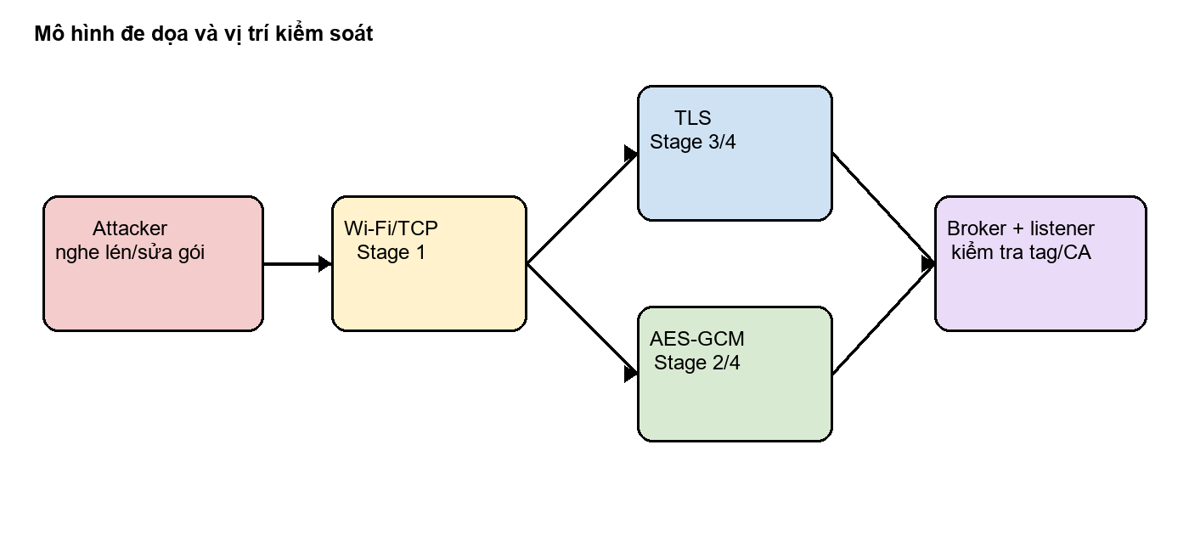
Hình 2B.7. Mối đe dọa và lớp kiểm soát tương ứng trong hệ thống.
Tính bí mật (Confidentiality) ngăn người không có quyền đọc dữ liệu; tính toàn vẹn (Integrity) phát hiện dữ liệu bị sửa; tính sẵn sàng (Availability) giúp hệ thống tiếp tục cung cấp dịch vụ. Bên cạnh CIA, hệ thống IoT cần xác thực danh tính broker/thiết bị và chống phát lại. AES-GCM trong Stage 2/4 chủ yếu cung cấp bí mật và toàn vẹn cho payload; TLS trong Stage 3/4 bảo vệ kênh và xác thực broker bằng CA.

Tác nhân/đe dọa | Khả năng | Lớp giảm thiểu | Còn hạn chế
Nghe lén Wi-Fi | Đọc TCP payload | TLS hoặc AES-GCM | Lộ metadata/topic/kích thước
Sửa ciphertext | Thay đổi byte payload | GCM tag verify | Cần xử lý lỗi đúng cách
MITM broker | Giả broker | CA/TLS hostname | Listener đang insecure hostname
Replay | Gửi lại payload cũ | Nonce/counter/timestamp | Đồ án chưa có cửa sổ chống replay
Lộ firmware | Lấy khóa hard-code | Secure boot/flash encryption | Bản hiện tại dùng khóa tĩnh
DoS | Làm nghẽn broker/Wi-Fi | Retry, timeout, ACL | Chưa benchmark chống DoS

2B.8. Mật mã đối xứng và bài toán quản lý khóa
Mật mã đối xứng dùng cùng một bí mật ở bên mã hóa và giải mã. Ưu điểm là nhanh và phù hợp payload nhỏ trên vi điều khiển; nhược điểm là hai phía phải có khóa trước và khóa phải được bảo vệ. Mật mã khóa công khai dùng cặp public/private để giải quyết xác thực và trao đổi khóa nhưng thường tốn tài nguyên hơn nếu dùng trực tiếp để mã hóa dữ liệu cảm biến. TLS kết hợp cả hai: dùng thuật toán khóa công khai/trao đổi khóa ở giai đoạn bắt tay, sau đó dùng khóa phiên đối xứng cho dữ liệu.
Trong mã nguồn, khóa AES-256 có 32 byte. Đối với triển khai sản xuất, không nên đưa khóa dạng hằng số trong firmware vì người có firmware hoặc quyền đọc flash có thể lấy khóa. Cách tốt hơn là provision khóa riêng cho từng thiết bị, lưu trong vùng bảo vệ hoặc secure element, có cơ chế xoay khóa và thu hồi.

2B.9. AES-256-GCM từ đầu vào tới đầu ra
AES là block cipher xử lý khối 128 bit. “256” trong AES-256 là độ dài khóa, không phải kích thước block. GCM dùng trạng thái đếm để tạo keystream và dùng phép nhân trong trường hữu hạn để tạo tag. Ở mức khái niệm, quy trình gồm: chọn nonce duy nhất; mã hóa plaintext thành ciphertext; tính tag từ ciphertext, nonce và AAD; truyền nonce/ciphertext/tag; phía nhận kiểm tra tag trước khi chấp nhận plaintext.
Đồ án không dùng AAD. Vì vậy gói được ghép đơn giản là P = nonce(12) || ciphertext(n) || tag(16). Sau đó Base64 biến dữ liệu nhị phân thành chuỗi ký tự an toàn để đặt vào MQTT payload. Base64 có công thức kích thước xấp xỉ 4×ceil(L/3), nên kích thước truyền tăng so với JSON gốc. Đây là lý do Stage 2 và Stage 4 có raw_payload_size lớn hơn Stage 1 và Stage 3.
Bước | ESP32-S3 thực hiện | Listener Python kiểm tra
1. Plaintext | Tạo JSON có id/temp/humid/heap/metrics | Nhận chuỗi nếu Stage 1/3
2. Nonce | esp_fill_random(nonce, 12) | Tách raw[:12]
3. Encrypt | mbedtls_gcm_crypt_and_tag | AES.new(..., MODE_GCM)
4. Pack | nonce || ciphertext || tag | raw[12:-16], raw[-16:]
5. Encode | mbedtls_base64_encode | base64.b64decode
6. Verify | Không áp dụng ở ESP32 publish | decrypt_and_verify trước json.loads

2B.10. Vì sao nonce phải duy nhất?
Nếu cùng một nonce và cùng một khóa được tái sử dụng với GCM, kẻ tấn công có thể khai thác quan hệ giữa các ciphertext và làm suy yếu tính bí mật/toàn vẹn. Vì vậy nonce nên được sinh ngẫu nhiên với xác suất trùng cực thấp hoặc quản lý bằng bộ đếm không lặp. Trong đồ án, nonce được sinh mới cho mỗi bản tin bằng bộ sinh ngẫu nhiên của ESP-IDF; khi mở rộng sản phẩm cần xem xét tính đúng đắn sau reboot và nguồn entropy.

2B.11. TLS 1.3, chứng thư X.509 và CA
TLS gồm hai ý tưởng: xác thực đầu bên kia và tạo khóa phiên để mã hóa kênh. Server gửi chứng thư X.509 chứa tên định danh và public key; client kiểm tra chuỗi tin cậy tới CA, thời hạn, chữ ký và tên. Sau bắt tay, dữ liệu MQTT chạy trong record TLS được mã hóa và kiểm tra toàn vẹn. CA không mã hóa payload cảm biến; CA chỉ giúp client tin rằng nó đang nói chuyện với broker đúng.


Hình 2B.5. Mô hình hóa các bước chính của TLS trong Stage 3/4.
Thành phần | Câu hỏi cần trả lời | Trong đồ án
Private key server | Ai chứng minh broker sở hữu danh tính? | server.key, không đưa vào report
Server certificate | Tên và public key của broker là gì? | server.crt
CA certificate | Client tin cậy CA nào? | ca.crt/ca_cert.pem
Hostname verification | Tên kết nối có khớp chứng thư? | Listener dùng insecure=True
Session key | Khóa nào bảo vệ dữ liệu sau handshake? | Do TLS library tạo
Handshake time | Chi phí tạo phiên mới? | tls_ms trong firmware

Điểm cần ghi chú trung thực: listener hiện đặt tls_insecure_set(True) để bỏ qua kiểm tra hostname/IP, dù vẫn nạp CA. Do đó kết quả chứng minh được kênh TLS và xác thực CA ở mức triển khai hiện tại, nhưng chưa chứng minh đầy đủ kiểm tra tên máy chủ. Phần hạn chế và hướng cải tiến phải nêu rõ điều này.

2B.12. So sánh mã hóa payload và TLS
Không có lựa chọn bảo mật nào tốt trong mọi tình huống. Nếu cần broker không đọc được payload, mã hóa ứng dụng có ưu thế; nếu cần xác thực endpoint và bảo vệ toàn bộ traffic, TLS là nền tảng; nếu cần cả hai thuộc tính, kết hợp hai lớp nhưng phải chấp nhận chi phí bộ nhớ, handshake và quản lý khóa cao hơn.
Tiêu chí | AES-GCM payload | TLS/MQTTS | Kết hợp
Phạm vi bảo vệ | Nội dung JSON | Kênh giữa client–broker | Nội dung + kênh
Broker đọc payload? | Không nếu không có khóa | Có thể đọc sau khi TLS kết thúc tại broker | Không đọc payload nếu không có khóa
Bảo vệ metadata | Không | Không hoàn toàn | Không hoàn toàn
Xác thực endpoint | Không tự có | Có CA/chứng thư | Có TLS
Chi phí | Mã hóa từng bản tin | Handshake + record overhead | Cả hai
Quản lý khóa | Khóa ứng dụng | PKI + session key | Hai hệ thống khóa

2B.13. Quản lý khóa, chứng thư và vòng đời triển khai
Một hệ thống thật cần quy trình tạo khóa, phân phối, lưu trữ, sử dụng, xoay vòng, thu hồi và hủy khóa. Đối với CA tự ký dùng trong lab, có thể tạo CA riêng rồi ký server certificate. Khi certificate hết hạn hoặc private key bị lộ, phải cấp certificate mới, cập nhật trust store và khởi động lại broker/client. Không commit private key hoặc token vào Git; phải dùng biến môi trường và giới hạn quyền file.

2B.14. Phân tích hiệu năng trên thiết bị hạn chế tài nguyên
Bảo mật luôn có chi phí. Chi phí trực tiếp gồm thời gian mã hóa/giải mã và kích thước payload; chi phí phiên gồm TLS handshake; chi phí bộ nhớ gồm context, certificate chain, buffer và task stack. Vì TLS handshake chỉ xảy ra khi kết nối mới, cần báo cáo riêng handshake_ms và chi phí mỗi bản tin, tránh chia handshake cho toàn bộ chu kỳ rồi kết luận sai.
Chỉ số | Công thức/định nghĩa | Ý nghĩa
Payload size | len(raw_payload) | Băng thông và buffer MQTT
enc_us | t_end − t_start | Chi phí AES trên ESP32
tls_ms | t_connected − t_before_connect | Chi phí thiết lập phiên
Free heap | esp_get_free_heap_size() | Tài nguyên còn lại
CPU pct | active_time / 100000 µs | Ước lượng trong chu kỳ 10 s
RAM overhead | heap_baseline − heap_stage | Chênh lệch tài nguyên

2B.15. Thiết kế thí nghiệm và ý nghĩa thống kê
Một phép đo đơn lẻ không đủ đại diện. Cần lặp mỗi stage nhiều mẫu, loại các bản tin lỗi theo tiêu chí đã định, ghi mean/median/min/max và nếu có thể ghi độ lệch chuẩn hoặc khoảng tin cậy. Điều kiện thử phải cố định: cùng board, cùng broker, cùng Wi-Fi, cùng chu kỳ và cùng chiều dài JSON. Việc Stage 1 hiện có 6 mẫu còn Stage 2–4 có 3 mẫu phải được ghi trong bảng và không nên tuyên bố độ chính xác cao hơn dữ liệu cho phép.

2B.16. Ánh xạ lý thuyết vào bốn stage
Bảng ánh xạ là cầu nối quan trọng giữa kiến thức và sản phẩm. Người đọc có thể bắt đầu từ một khái niệm như “authentication tag”, tìm tới hàm mbedTLS trong Stage 2/4, xem listener verify, rồi đối chiếu dòng CSV và log. Đây chính là cách trình bày một đồ án có khả năng tái lập.
Stage | Giả thuyết | Quan sát cần chứng minh | Kết quả hiện tại
1. Baseline | Không có lớp bảo vệ | JSON đọc trực tiếp, TLS/AES = 0 | 94 B; 0 µs; 0 ms
2. AES-GCM | Payload bí mật/toàn vẹn | Base64, tag hợp lệ, enc_us > 0 | 168 B; 530.3 µs
3. TLS | Kênh được bảo vệ | Port 8883, CA, tls_ms > 0 | 96 B; 755 ms
4. AES+TLS | Hai lớp cùng hoạt động | MQTTS + Base64 + decrypt | 168 B; 491.7 µs; 757 ms

2B.17. Kết luận chương lý thuyết
Kết luận lý thuyết không khẳng định hệ thống đã đạt mức an toàn sản xuất. Nó xác định đúng những gì thiết kế hiện tại có thể bảo vệ, những gì cần bằng chứng thêm và những gì còn phụ thuộc vào quản lý khóa, cấu hình broker và quy trình vận hành.
Lý thuyết cho thấy bốn stage không chỉ là bốn cấu hình khác nhau mà là bốn điểm so sánh của một thiết kế bảo mật nhiều lớp. Stage 1 cho mốc hiệu năng; Stage 2 minh họa bảo vệ dữ liệu ở tầng ứng dụng; Stage 3 minh họa bảo vệ đường truyền và PKI; Stage 4 cho thấy cách kết hợp, đồng thời làm xuất hiện chi phí tài nguyên lớn nhất. Phần thực nghiệm ở các chương sau phải luôn quay về các khái niệm này để giải thích số liệu, thay vì chỉ liệt kê log.

